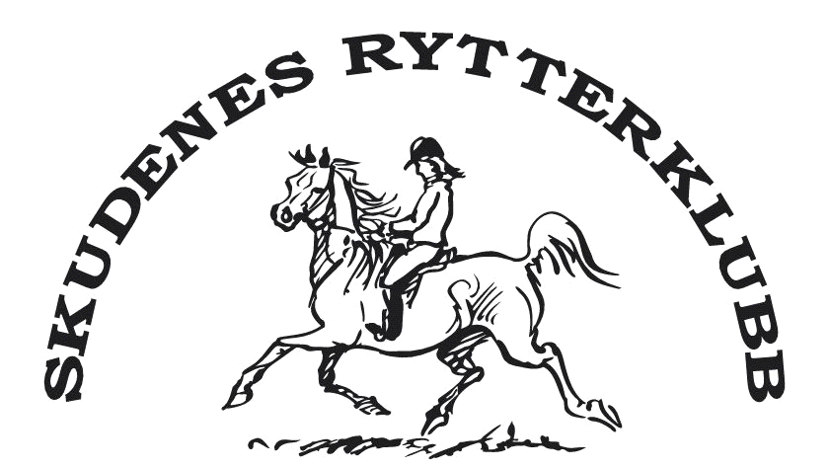

Årsberetning 2021

Vi skal være en inkluderende klubb med glede, trivsel og hest i fokus.

SRK styre
Styret Skudenes Rytterklubb 2021
Formann: Merete Hansen
Mob: 90526487
E-post: styre.srk@gmail.com
Ansvarsområde:
- Administrasjon og styremøteledelse
- Klubbutviklings prosjekter, og markedsføring
- Økonomiansvar, utbetalinger sammen med kasserer.
- Deltagelse, koordinator og kontakt med det offentlige, rytterforbund og idrettskretser.
- LAM ansvarlig.
- Søke om diverse tilskudd, klubbsalg, sponsor kontakt og støtteordninger.
- Anleggskomiteen, materialforvalter.
- Barneidrett
- Hallkoordinator
- Ridekurs ansvarlig siste del av året

Nestleder: Leif Terje Johannesen
Ansvarsområde:
- Ledelse av møter, når styreleder ikke er tilstede
- Anleggskomiteen
- Politiattest ansvarlig

Styremedlem: Anne Søiland
Ansvarsområde:
- Kiosk komite
- Medlemsansvarlig
- Webansvarlig

Styremedlem: Helene Vikra
Ansvarsområde:
- Ridekurs ansvarlig første del av året
- Stevne ansvarlig
- Horsepro
- Grønntkort ansvarlig

Styremedlem: Anita Liknes

Styremedlem: Veronica Glesnes

Ungdomsrepresentant/ Varamedlem: Andrine Langåker
Ansvarsområde:
- Informasjon, koordinator og klubbutviklings tiltak gjennom ungdoms styret.

Alle styremedlemmene er også med i ulike komiteer som blir presentert i egen kategori.

SRK komiteer 2021

Oversikt over komiteer
Stevne komite: | Helene Vikra og Andrine Langåker
Sportslig utvalg Dressur komite: | Andrine Langåker, Anita Liknes
Sportslig utvalg Sprang komite: | Karina Stava, Aimee Stava
Skoleponni komite | Merete, Wenche, Weronica
Ungdoms komite: | Andrine
Valg komite: | Geir, Anita N, Stine Sofie, Rolf Kåre
Kiosk komite: | Helene, Wenche, Anne,
Sosial/Aktivitetsleder komite: | Veronica, Anita Nystrand
Anleggs komite: | Geir, Merete, Rolf, Leif Terje
Andre oppgaver og ansvarsområder
Reg/medlemsansvarlig til NIF: | Anne
Ridehall timeplanlegger: | Merete
Mobbe/Verneombud: | Wenche
Grønntkort ansvarlig: | Helene
Møteplassen/Folkepulsen: | Wenche, Anne, Merete
Sponsor: | Styret
Webansvarlig: | Anne
Politiattastansvarlig: | Terje

Det er avholdt 9 styremøter som er protokollført.
2021 har også vært preget av restriksjoner og avlysninger av stevner og arrangement på grunn av covid.

Stevner:
Vi har arrangert stevner 3 stevner.
Ellers så har vi vært godt representert på stevner hos naboklubbene, der rytterne har fått gode resultater.

Treninger:
Dressur
Anita Liknes har hatt dressurtreninger tirsdager og lørdager ukentlig.
Eva Opdal har hatt helgetreninger, og i sommer hadde hun en ukestrening.

Sprang
Helene Vikra har hatt bom/sprangtreninger høsten 2021. Vi trenger fortsatt flere sprangryttere til klubben for å få sprangtreningene stabile.

Ridekurs:
Elisabeth, Charlotte og Tiril har hatt ridekurs første del av året.
Merete Hansen har hatt kursene siste del av året. Det har vært godt med påmeldinger til kursene.
Ridekurs er hver fredag der vi har 12 elever, det er venteliste på ridekursene.
Helene Vikra og Merete Hansen har også arrangert rideleir for de minste. Det var veldig populært så vi kommer til å arrangere det mer.

Skoleponniene:
SRK har nå 3 skoleponnier. Det er fullt opp med forryttere og venteliste på flere som vil være forryttere.
Vi har kjøpt to nye ponnier i 2021. Den ene ble kjøpt for budsjett fra 2020, og den andre fra støtte hos sparebank 1. Først ble Sofie kjøpt hun fungerte ikke helt og ble solgt. Moldi ble kjøpt istedenfor. Han ser ut som han vil fungere bra, tilpasser seg mer og mer. Ravn ble kjøpt for midlene vi fikk fra sparebank 1. Han fungerer helt supert. Den perfekte skolehest.

Møteplassen:
Møteplassen ha vært med på ridning og stell av hest annenhver tirsdag på formiddagen, dette har de et eget budsjett til og de har hyret SRK ut høst 2023. Dette er veldig gode inntekter til klubben. Vi trenger flere som er med og hjelper til annenhver tirsdag kl 10:00 – 13:00.

Dugnad:
Parkeringsvakter på hundeutstilling.

Aktiviteter:
Vi hadde Halloween i stallen for de minste. På grunn av korona er det ikke blitt så mye aktiviteter i 2021.

Utdanning:
SRK er med i antidopingsprogrammet.

Økonomi:
Kiosk:
Kiosken har vært åpen på stevner og de forskjellige arrangement. Den har også vært åpen under Eva treningene.

Medlemstall:
2021 har SRK hatt 100 medlemmer

